发言系统
规
格
书

智能会议主席单元
DM-400C

_{V1.0}

上海大因多媒体技术有限公司

免责声明
本手册中的信息已仔细检查，上海大因多媒体技术有限公司发言系统系列技术不存在侵犯任何专利权或其他第三方权利。
上海大因多媒体技术有限公司对任何不包含在本文档中的错误不承担任何责任，上海大因多媒体技术有限公司也不承诺在本文档中更新或保持最新信息。
上海大因多媒体技术有限公司保留对此文档或产品进行改进的权利，恕不另行通知。
版权声明
本文档的任何部分均不得复制，传播，转录，存储在检索系统中或翻译的任何部分转换成任何语言或计算机文件，未经明确的书面许可不得以任何形式或任何方式-电子，手册转载。
©上海大因多媒体技术有限公司版权所有2023。
版权所有。

安全须知
请先阅读所有说明，然后再尝试打开包装，安装或在连接电源之前，请操作本设备。打开包装并安装设备时，请记住以下几点：
＊始终遵循基本的安全预防措施，以减少火灾风险，电击和人身伤害。
＊为避免起火或电击危险，请勿将本机淋雨，潮湿或将本产品安装在靠近水的地方。
＊切勿将任何液体溅到本产品之上或之中。
＊切勿通过任何方式将任何物体塞入本产品设备上的开口或空槽，因为可能会损坏单元内部零件。
＊请勿将电源线连接到建筑物表面。
＊仅使用随附的电源设备。 如果电源已损坏请勿使用。
＊请勿在电源线上放置任何物品在或放置在人行走的通道上。
＊为防止设备过热，请勿将所有设备堆叠在一起或提供通风并允许足够的空间使空气在设备周围流通。
＊警告：本产品属于A类设备。在居住环境中，运行此设备可能会造成无线电干扰。

修订记录
版本号 | 日期 | 变更内容 | 备注
V1.0 | 2022年10月15日 | 新版制定

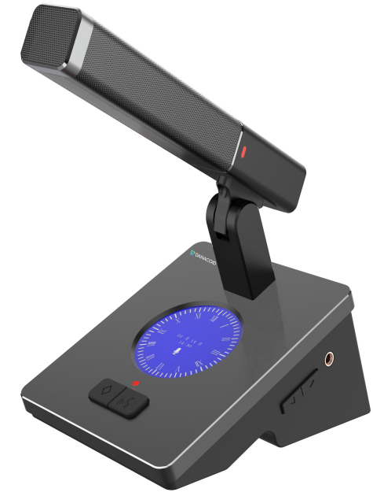

产品特点
- 采用锌铝合金话筒杆，内置双振膜高保真拾音头，仰俯角度可调；
- 咪杆装备16002个直径0.4mm高密度声干孔，且密度小于液体，在提高了信噪比的同时还能有效防止液体渗入；
- 装备3.2"LCD显示屏，可显示发言时间、时钟显示；
- 采用DSP/DDOV数字化处理与传输技术；
- 系统支持自动同步万年历日期与时间显示；
- 支持48KHz音频采样频率，频率响应可达30Hz-20KHz；
- 系统支持“环形手拉手”连接技术，具备更高的可靠性及稳定性；
- 自带8芯DIN屏蔽线缆或CAT5线缆，可有效避免与防止线路电磁干扰，确保数据不丢失；
- 连接线缆可从底部及背面引出，即可保障发言者移动位置也可保障桌面整洁；

- 支持七种会议模式：数量限制、先进先出、主席允许(申请发言)、声控启动、限时发言、排队发言、自由讨论模式；
- 发言人数限制为1/2/3/4/5/6/7/8/9个，主席和VIP不受数量限制，自由讨论模式发言人数不受限制，可以全部打开；
- 系统采用ID寻址方式，会议管理软件或会议主机对单元自定义ID编号，避免ID号重复；
- 配合摄像机，可进行发言者自动跟踪，支持画面冻结功能；
- 系统可同时接入150台主席单元，主席单元具有优先权功能，也可关闭其它正在发言的代表单元；
- 具备智能身份识别功能，可分配会议权限及会议管理权限；
- 具备在线设置与修改单元身份，主席单元、VIP单元、代表单元身份可根据需求重新分配与设置；
- 可将任何一台主席或代表单元设为VIP单元，VIP单元发言不受限制，最大可以设置150台VIP单元；
- 采用数字强抗干扰技术，确保会场内设备不受手机、蓝牙、无线电、WiFi等信号干扰；
- 采用先进静电隔离技术设计，即使在干燥的环境和地区也可以避免产生静电；
- 系统具备自动修复功能，支持线路带电“热插拔”功能，让系统的安全性得到更大的保障；
- 具备1个3.5 mm耳机插口，作为与会者会议监听使用，可独立自由调节接听音量的大小；
- 麦克风类型：心形指向性驻极体，14mm镀金咪芯

- 锌铝合金话筒杆，内置双振膜高保真拾音头，仰俯角度可调，内置14MM镀金拾音头；
- 话筒杆长度不小于21cm,话筒杆采用整个钢网焊接成型，非多片网贴合成型；
- 装备≥3.2"LCD显示屏，可显示发言时间、时钟显示；
- 咪杆装备16002个直径0.4mm高密度声干孔，且密度小于液体，在提高了信噪比的同时还能有效防止液体渗入；
- 具备智能音频检测功能，当相邻两台单元距离靠近时，音频自动反相衰减保证不出现啸叫；（提供样机现场演示）
- 具备≥七种会议模式，包括先进先出、数量限制模式、主席允许(申请发言)、声控启动、限时发言、排队发言、自由讨论等模式；
- 代表单元发言人数限制不少于9个，主席和VIP不受数量限制，自由讨论模式发言人数不受限制，可以全部打开；
- 内置万年历，具备发言计时功能，显示屏可动态显示日期、星期与时间，系统可自动同步电脑；
- 具备在线设置与修改单元身份，主席单元、VIP单元、代表单元身份可根据需求重新分配与设置；
- 麦克风类型：心形指向性驻极体，14mm镀金咪芯

二、产品参数

频率响应 | 30Hz~20KHz
信噪比 | >90dB
动态范围 | 96dB
总谐波失真 | < 0.05%
麦克风灵敏度 | -35dB±2dB
工作电压 | 24V DC±5％
工作电流 | 80mA ±5％
连接方式 | T型头、环形手拉手
连接头 | 大8芯（或网口）
单元开启数量 | 1/2/3/4/5/6/7/8/9或所有
编号功能 | 可自定义ID编号
单元功耗 | 2W
等效噪声 | 20dBA (SPL)
最大声压级 | 136dB （THD<3%）
话筒杆长度 | 不小于21cm

